**OBSERVACIONES**

1. Trabajar en planchas A4 formatos blancos.
2. De no conseguir este formato, usar hojas tamaño carta y realizar el rótulo respectivo.
3. El formato de la hoja es blanco. De usar otro (como por ejemplo cuadriculado), se bajará 1 unidad.
4. Se tendrá en cuenta para la calificación: el terminado del taller, los trazos, las uniones, los bordes, el orden y limpieza.

**CONSTRUCCIÓN DE ESTRELLAS # 1**

En la presente guía se construirá una estrella poligonal de 8 puntas y se le hará un coloreado tal como se ilustra en la siguiente imagen:

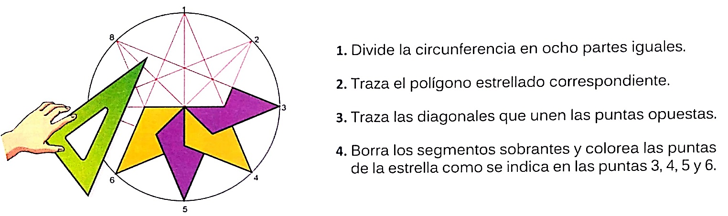

No olvides colorear las puntas, con un par de colores, tal como aparece en la imagen de arriba.

En la sección de ayudas encontraras material en el cual te puedes apoyar para hacer tu trabajo.

AYUDAS

1. Video de construcción de estrella de 8 puntas <https://www.youtube.com/watch?v=79b84rcSgUw>